МИНИСТЕРСТВО НАУКИ И ВЫСШЕГО ОБРАЗОВАНИЯ  
РОССИЙСКОЙ ФЕДЕРАЦИИ

Федеральное государственное автономное образовательное учреждение   
высшего образования «Самарский национальный исследовательский университет   
имени академика С.П. Королева»

(Самарский университет)

Институт информатики и кибернетики

Кафедра технической кибернетики

**ОТЧЕТ**

по лабораторной работе №0

**Проектирование приложения**

Выполнили студенты

группы 6203-010302D

Валеев Ф.Р.

Середа Р.В.

Адиянова О.О.

Самара 2025

**Цель работы**

Разработать концепцию и архитектуру веб-приложения, спроектировать API и создать Git-репозиторий.

**Проектирование архитектуры**:

**1.Разработать схему взаимодействия компонентов (сервер, БД, клиент);**

Наше приложение будет создано для антикафе Secret Space.

Заходя в приложение, клиенту нужно будет пройти аутентификация, то есть ввести логин и пароль, которые будут храниться в базе данных (сервер принимает логин и пароль и сверяет их в базе данных). Если такой клиент зарегистрирован, то сервер перебрасывает на основное окно программы, если нет, то сервер предлагает зарегистрироваться.

На основной странице находятся фотографии доступных зоны отдыха, перечень предоставляемых услуг, их стоимость и доступность. Клиент выбирает услугу и зону (введя количество человек и время на которое планируется бронь в окне бронирования), а сервер отвечат либо, что зона свободна, либо на данный момент она занята, но есть свободное врнмя, либо предлагает другую доступную зону. Также в БД будут храниться предпочтения клиентов.

**2.Разработать логическую схему базы данных (использование, как минимум, 3-х сущностей и 1-ой связи many-to-many);**

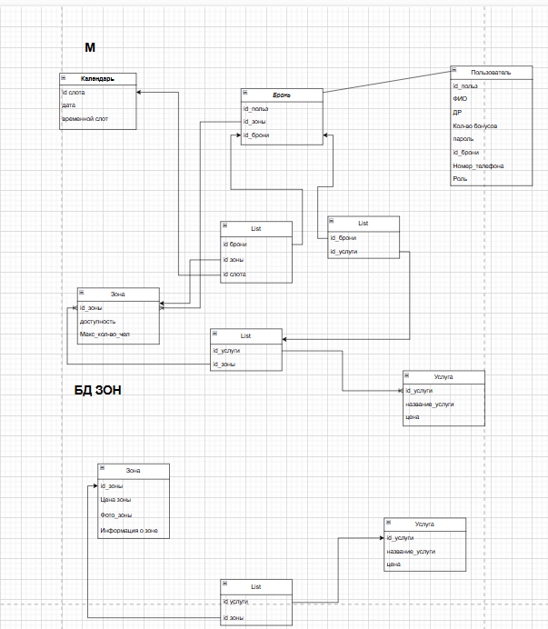

**3.Определить структуру API (REST, методы, URL, параметры, форматы запросов и ответов).**

Запросы:

1. POST /api/v1/user - Регистрация пользователя
2. GET /api/v1/user/{id}Вход в систему
3. POST /api/v1/book_zone– Бронирование зоны
4. GET /api/v1/user/zone - Просмотр информации о услугах/зонах
5. PATCH /api/v1/zones/{zone} - Добавление/удаление зон
6. GET /api/v1/zones/{date}/{time} Свободные зоны в определенную дату и время
7. PATCH /api/v1/services/{service} Добавление услуги
8. PATCH /api/v1/user/book_zone/{service} Добавление услуги в забронированную зону
9. PATCH /api/v1/user/zone/{service} Замена услуги в зоне

**Создание Git-репозитория**:

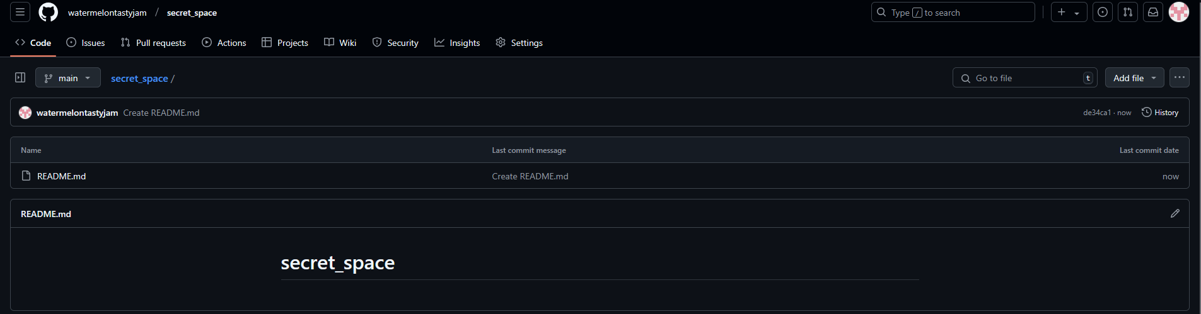

* **Добавить .gitignore для исключения ненужных файлов (виртуальное окружение, логи, артефакты сборки и т. д.).**

# Compiled class file

*.class

# Log file

*.log

# BlueJ files

*.ctxt

# Mobile Tools for Java (J2ME)

.mtj.tmp/

# Package Files #

*.jar

*.war

*.nar

*.ear

*.zip

*.tar.gz

*.rar

# virtual machine crash logs, see http://www.java.com/en/download/help/error_hotspot.xml

hs_err_pid*

replay_pid*

**Подготовка окружения**:

* + Установить Java;
  + Настроить виртуальное окружение и зависимости.

